
每日市场报告

2025年12月2日

市场综述
美国三大股指全线收跌，道指跌0.9%报47289.33点，标普500指数跌0.53%报6812.63点，纳指跌0.38%报23275.92点美元指数跌0.03%报99.41，非美货币多数下跌，欧元兑美元涨0.07%报1.1609，英镑兑美元跌0.14%报1.3213，，美元兑日元跌0.44%报155.4830，美元兑瑞郎涨0.11%报0.8048，离岸人民币对美元跌7个基点报7.0720。美油主力合约收涨1.64%，报59.51美元/桶；布伦特原油主力合约涨1.49%，报63.31美元/桶。国际贵金属期货普遍收涨，COMEX黄金期货涨0.24%报4265.00美元/盎司，COMEX白银期货涨2.25%报58.45美元/盎司。ICE原糖主力合约跌0.39%报14.74美分/磅，ICE棉花主力合约跌0.11%报64.64/磅。
图表1：全球主要股指涨跌幅（%）
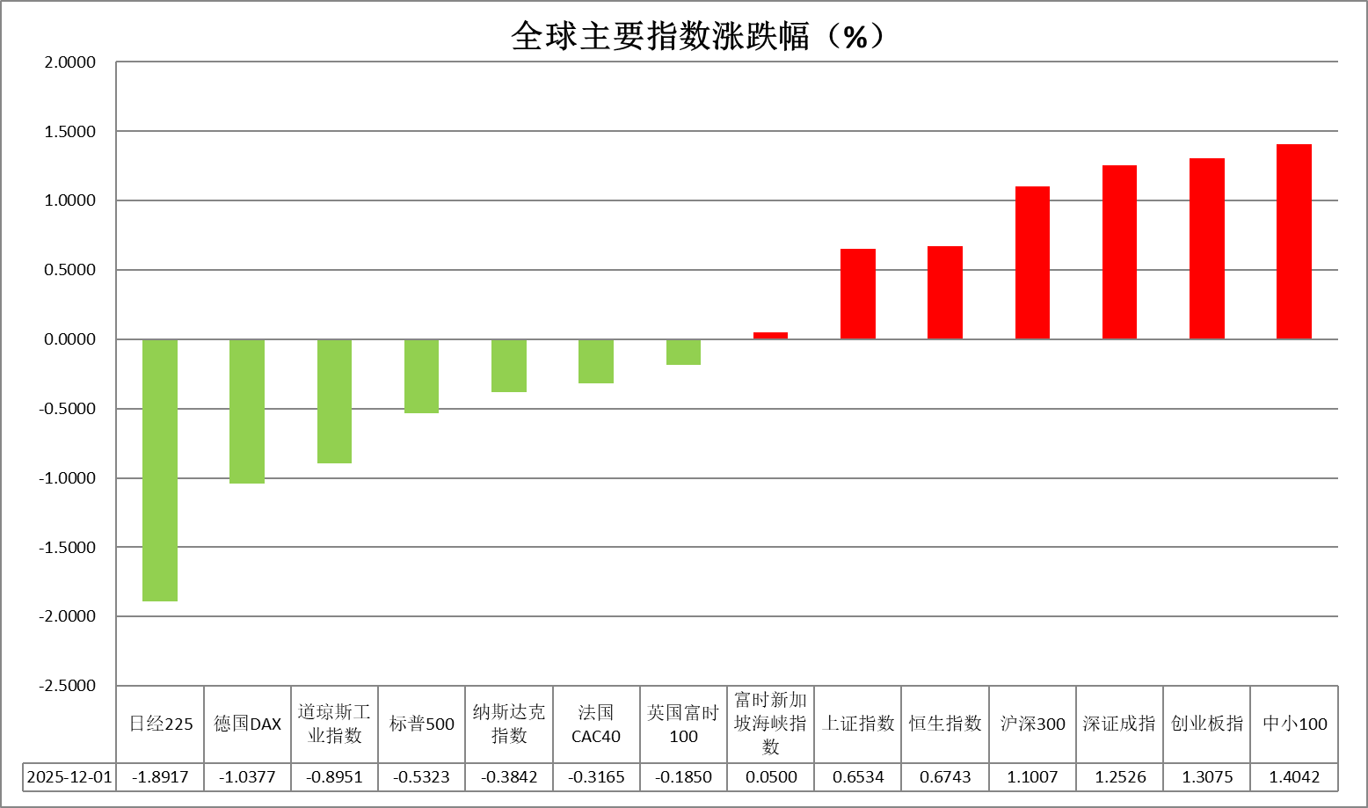
资料来源：公开资料整理、瑞达国际

- 消息回顾
【美国11月ISM制造业PMI指数下降0.5点至48.2，连续九个月低于50的荣枯线，创下四个月来的最大萎缩。新订单指数降至自7月以来最快的收缩速度，积压订单则创七个月最大降幅。】
【美国商务部长卢特尼克表示，美国将自11月1日起把韩国汽车关税降至15%。美国还将取消对韩国飞机零部件征收的关税，使互惠关税与对日本和欧盟征收的关税保持一致。】
【日本央行行长植田和男释放迄今最明确加息信号，表示将在本月货币政策会议上“权衡加息的利弊”。他表示，当前日本实际利率显著低于“自然利率”，任何加息都仅仅是对宽松程度的调整。】
【英国即将与美国达成一项重大药品合作协议，从而实现英国药品出口至美国时享受零进口关税待遇。英国政府已同意降低国民医疗服务体系所购药品的行业销售回扣率。】

今日关注
时间 | 数据/事件
2025/12/2 | 9:00 | 美联储主席鲍威尔在纪念活动中发表讲话
2025/12/2 | 18:00 | 欧元区 11 月 CPI 初值
2025/12/2 | 18:00 | 欧元区 10 月失业率

- 观点汇总
美元指数
隔夜，美元指数跌0.03%报99.41，非美货币多数下跌，欧元兑美元涨0.07%报1.1609，英镑兑美元跌0.14%报1.3213，美元兑日元跌0.44%报155.4830。
宏观数据方面，美国11月ISM制造业PMI指数降至48.2，为四个月以来最低水平，较9月的48.7有所下滑，且低于48.6的市场预期。该数据显示制造业已连续第九个月收缩且收缩步伐加快，主要受供应商交货、新订单和就业三大分项指标走弱拖累，12月降息概率小幅抬升至87.6%。联储内部表态整体呈鸽派基调，此前纽约联储主席威廉姆斯表示在劳动力走软背景下存在降息空间，旧金山联储主席戴利支持下次会议降息，理事米兰重申应在通胀尚高时实施更大幅度降息。在主要经济数据延续疲软以及降息预期显著抬升的背景下，美元和美债收益率或延续震荡偏弱走势
德国11月CPI同比增速延续政策目标，通胀平稳态势支持欧央行维持观望立场，得益于经济增长保持稳定且失业率处于历史低位，欧央行预计将维持利率不变直至2026年底，中期或继续支撑欧元走势。日本央行行长植田和男释放迄今最明确加息信号，表示将在本月货币政策会议上“权衡加息的利弊”。伴随关税不利因素逐步缓解，对于后续经济复苏表达了信心，企业利润保持强劲态势，工资水平持续增长，推动日央行加息概率抬升至80%，显著高于上周60%的水平，日元短期有望阶段性企稳。
图表1：美元指数走势图
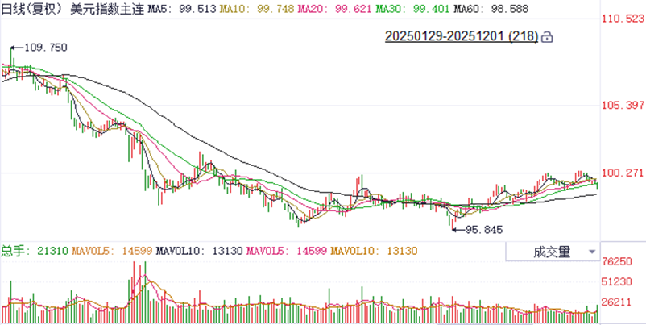
资料来源：Wind、瑞达国际

S&P500
截至12月1日，标普500指数下跌0.53%至6812.63点；迷你标普500主力合约下跌0.44%至6826.75点。资金面，日本央行行长植田和男释放12月加息信号，推动日元汇率走强，此前通过借入低息日元转换为美元，购买美元资产的套利交易者面临汇率损失和利息成本上升的问题而不得不被迫平仓。货币政策上，美联储将于12月10日进行议息会议，联储官员需在会议前10日进入静默期，在此之前，多位联储官员表态暗示降息。此外，特朗普表示将于近期公布新任美联储主席人选。整体来看，日元套息交易在日本央行加息的预期下降温，对美元资产造成一定冲击，同时，市场对新任美联储主席的人选密切关注，需警惕新任美联储主席过度听命白宫，对市场的冲击。
图表2：S&P500走势图
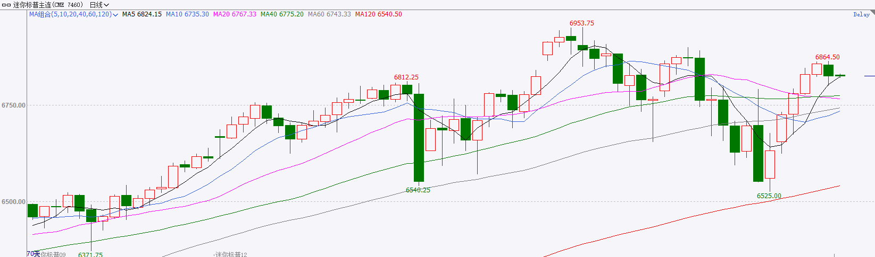
资料来源：Wind、瑞达国际

富时中国A50
截至12月1日，富时中国A50指数上涨0.77%至15227.84；新交所富时A50期指主力合约上涨0.76%至15180。国内方面，经济基本面，11月份我国三大PMI指数中，非制造业PMI与综合PMI均较10月回落，仅制造业PMI小幅回升，三大PMI指数均处于收缩区间，经济整体景气水平回落对市场形成一定压力。整体来看，11月国内三大PMI均处于收缩区间，尤其是制造业PMI已连续8个月处于收缩区间，对市场情绪或将产生一定负面影响。进入12月上旬，市场短期仍将处于宏观数据、业绩、政策多重真空期，在缺乏明确交易指引的环境下，市场预计还将保持随机游走的态势，股指将维持震荡。
图表3：富时中国A50走势图
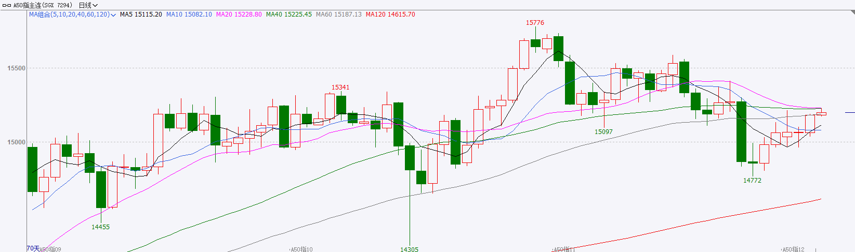
资料来源：Wind、瑞达国际

铜
隔夜COMEX铜先涨后跌，报收5.269元/磅，涨跌幅-0.06%。国际方面，美国11月ISM制造业PMI指数下降0.5点至48.2，连续九个月低于50的荣枯线，创下四个月来的最大萎缩。新订单指数降至自7月以来最快的收缩速度，积压订单则创七个月最大降幅。国内方面，工信部：鼓励中国光伏、风电、锂电池、新能源汽车等优势企业“走出去”，在“一带一路”等国家投资建设绿色能源项目，推广绿色基础设施和交通解决方案。积极参与绿色低碳国际规则制定，加强国际公约履约能力建设。库存方面，截至12月1日，COMEX铜库存为429346短吨，环比+10619短吨；LME铜库存为159425吨，环比+0吨；SHFE每日仓单31495吨，环比-3749吨。美元美债方面，美国11月ISM制造业PMI不及预期，美元指数维持弱势，盘中一度逼近99大关，最终收跌0.07%，报99.41点；基准的10年期美债收益率最终收报4.0920%，对美联储政策利率敏感的2年期美债收益率收报3.5490%。操作建议，纽铜主力合约轻仓逢低短多交易，仅供参考。
图表4：铜日线走势图
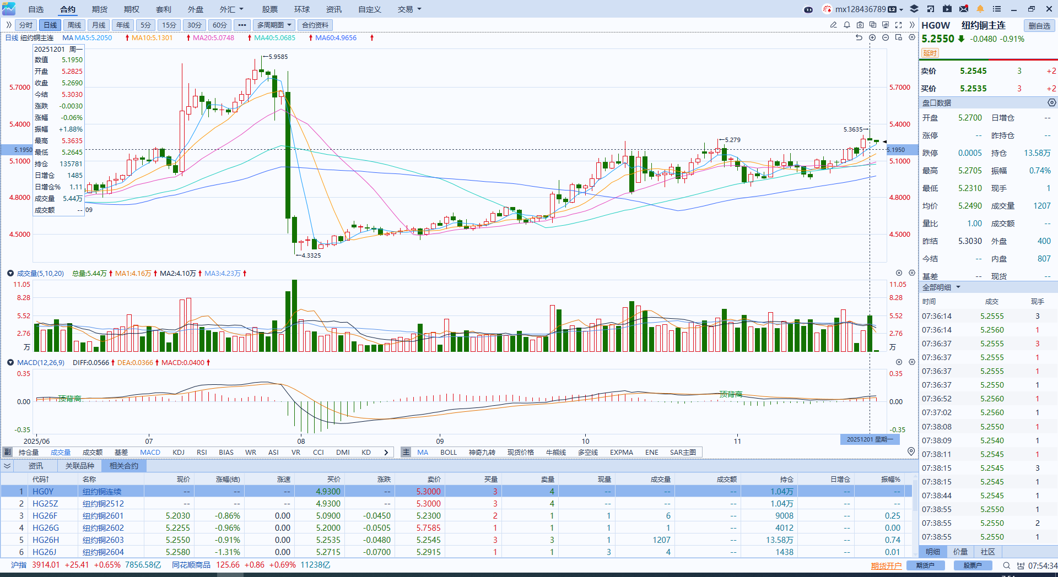
资料来源：Wind、瑞达国际

黄金
隔夜，国际贵金属期货普遍收涨，COMEX黄金期货涨0.24%报4265.00美元/盎司，COMEX白银期货涨2.25%报58.45美元/盎司，在库存持续紧缺及降息预期显著抬升的提振下，银价持续录得历史新高。美国11月ISM制造业PMI指数下降0.5点至48.2，连续九个月低于50的荣枯线，创下四个月来的最大萎缩。新订单指数降至自7月以来最快的收缩速度，积压订单则创七个月最大降幅。前期公布的美国核心PPI增速趋于放缓，ADP机构显示美国私企雇主削减岗位幅度显著扩大，就业市场延续降温态势。联储内部表态整体呈鸽派基调，美联储12月降息25个基点的概率大幅抬升至87.6%，降息预期提振市场乐观交易情绪。地缘方面，普京表示美方代表团将于本周到访莫斯科，市场风险情绪有所缓和，可能会在一定程度上抑制避险需求。短期来看，12月重启降息重新成为当下市场基准情形，偏暖情绪或继续带动金银价格上涨，实物白银库存偏紧格局或加剧短期“逼空”行情。中长期而言，美国债务压力凸显，黄金作为美元信用对冲的首选资产仍具备吸引力，叠加各国央行长期购金信心，对长期金价形成结构性支撑，贵金属市场或震荡偏强运行，短期注意回调风险。伦敦金价关注上方阻力位4260美元/盎司，下方支撑位4150美元/盎司；伦敦银价关注上方阻力位58.5美元/盎司，下方支撑位54美元/盎司。
图表5：COMEX黄金日线走势图
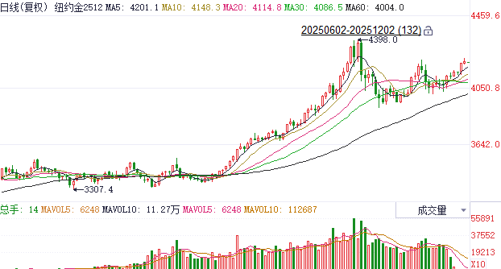
资料来源：Wind、瑞达国际

ICE原糖
洲际交易所(ICE)原糖期货周一大幅下跌，受供应前景及技术面疲软打压。ICE交投最活跃的3月原糖期货下跌0.45美分或3.0%，结算价报每磅14.76美分。
国际方面，巴西航运机构Williams发布的数据显示，截至11月26日当周巴西港口等待装运食糖的船只数量为56艘，此前一周为61艘。港口等待装运的食糖数量为206.72万吨，此前一周229.94万吨下降10.1%。当周等待装运出口的食糖船只数量减少。
美糖主力价格关注上方压力15.50美分/磅，下方支撑13.50美分/磅。建议3月 ICE 期糖短期观望图表6：ICE原糖主力合约价格走势图
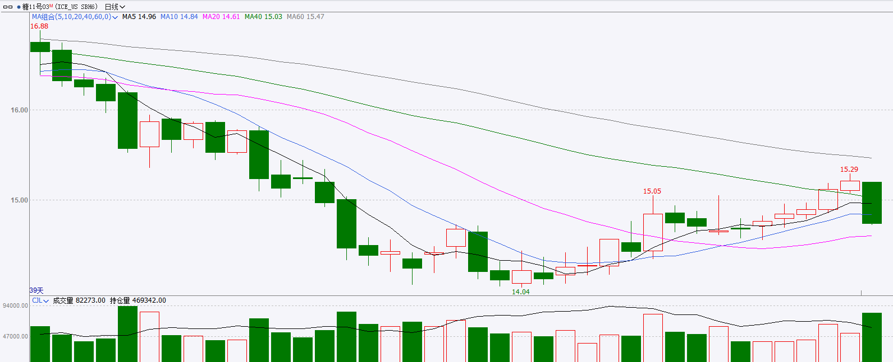
资料来源：Wind、瑞达国际

ICE棉花
洲际交易所(ICE)棉花期货周一下跌，在关键的美国经济数据公布之前，市场保持谨慎，ICE 3月棉花期货合约收跌0.08美分，或0.12%，结算价报每磅64.63美分。
国际方面，据美国农业部(USDA)每周作物生长报告显示 ，截至2025年11月23日当周，美国棉花收割率为79%，前一周为71%，去年同期为83%，五年均值为80%。美棉主力价格关注上方压力70美分/磅，下方支撑55美分/磅。建议 ICE 3月期棉短期暂时观望。
图表7：ICE美棉主力合约价格走势图
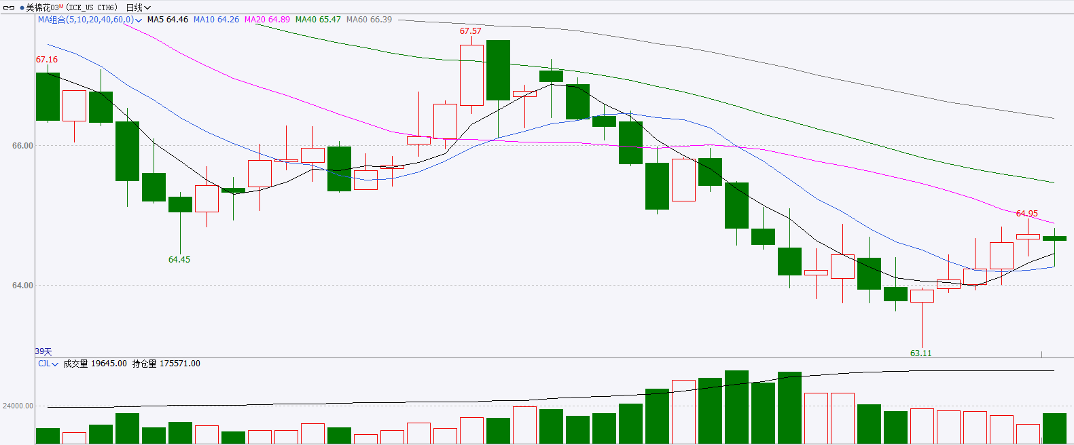
资料来源：Wind、瑞达国际

△ 免责声明
此报告由瑞达国际所编制。本报告采用之资料及意见均相信可靠及准确，但本公司并不对各分析或有关资料之可靠性及准确性作出全面性保证。本报告只供客户或读者作参考之用，客户或读者不应完全依靠本报告内容作为投资准则。
本报告之资料及意见如有任何更改，恕不另行通知。本报告并非及并无意图构成任何作价或招揽进行买卖本报告 提及的商品。本公司不会对任何因依靠本报告作出任何买卖而引致之任何损失承担任何责任。



24小时客服电话： 00852 - 25342000/86 - 13603059885
24小时传真电话： 00852 - 25632368
客服邮箱： cs@ruida- int . com
客服QQ： 203195058/2938472186
网址：www. ruida- int . com
地址: 香港湾仔菲林明道8号大同大厦17楼05 - 06室

